Universidad Rafael Landívar

Introducción al Pensamiento Computacional

Desafío 1

Grupo 1:

Jimena Maldonado (1053122), Diego Ajiatas (1269922), Emily Porras (1166322), María Isabel Leiva 1252122

Integrantes del equipo:

Fecha:

13/08/2022

Etapas de la resolución de

problemas que se aplicó

* Comprender el problema.
* Elaborar el plan.
* Ejecutar el plan.
* Revisar y verificar el plan.

Técnicas aplicadas

* Reflexión.
* Análisis.
* Diseño.
* Programación.
* Aplicación.

Actitudes aplicadas

* Perseverancia.
* Experimentación.
* Creatividad.

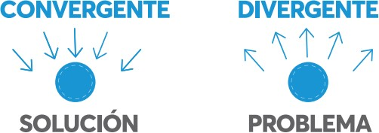

Tipo de *pensamiento* utilizado y cómo:

Pensamiento divergente, ya que había maneras ilimitadas de ensamblar la estructura para el libro, lo cual nos permitió revisar y verificar que la solución fuese la correcta.

¿Qué aprendieron?

Aprendimos a solucionar problemas, escuchando las distintas propuestas de los integrantes y a trabajar contratiempo.

¿Qué fue interesante?

Algo que me pareció interesante fue que, en base a las distintas características de los libros, cada uno de los grupos logró encontrar una solución que cumpliera con los requisitos de la actividad.

¿Qué dudas quedan?

No quedan dudas por el momento.